Белоклювая гагара
Gavia adamsii
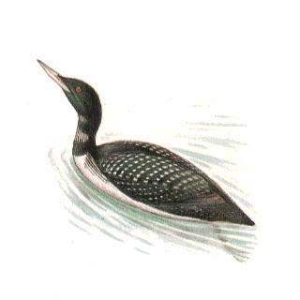
Отряд Гагарообразные - Gaviiformes
Семейство Гагаровые - Gaviidae
СТАТУС. Редкие виды (III категория)
Ареал обитания
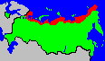
Редкий, спорадично распространенный вид.
Длина крыла 360-400 мм. Обитает в тундрах.
Распространение. Гнездится в тундре от Кольского полуострова до Чукотки, лишь на Таймыре заходит в полосу лесотундры. Встречается также на чукотском побережье Берингова моря. Возможно, отдельные очаги сохранились и в северной части побережья Охотского моря (1 - 5). На о. Врангеля встречается эпизодически и, по-видимому, не гнездится (4,6). Вне России распространена на северном побережье Аляски и Канады (2) .
Изменений границ ареала не отмечено. Наиболее характерные гнездовые местообитания - равнительно крупные тундровые озера. Для устройства гнезд белоклювая гагара чаще всего избирает низменные мыски или острова, где нередко поселяется из года в год.
Зимовки расположены на побережьях Баренцева и Берингова морей - к западу и востоку от гнездового ареала (2).
Численность. Общая численность не определена. В немногих известных очагах гнездования ее плотность населения составляет обычно одну пару на 100 - 200 км, лишь изредка достигая 12 - 16 пар на 100 км (7,8).
Лимитирующие факторы. Вследствие длительного репродуктивного цикла белоклювая гагара вынуждена приступать к размножению раньше других видов гагар, что делает ее гнезда более уязвимыми для внезапных подъемов воды, подвижек льда и прочих неблагоприятных факторов. Кроме того, несмотря на силу и агрессивность взрослых птиц кладки гагар часто становятся жертвой песцов (7). Нередко белоклювые гагары вместе с гагарами других видов погибают в ставных сетях или попадают под выстрелы охотников.
Меры охраны. Необходима разъяснительная работа среди населения, направленная на сохранение этой редкой птицы.
Список литературы
1. Портенко, 1939
2. Дементьев, 1951
3. Кищинский, 1968
4. Портенко, 1972
5. Кречмар, 1966
6. Кречмар и др., 1979
7. Кречмар, Андреев, Кондратьев, 1978
8. Кондратьев А. Я. (личн. сообщ.).

